Сценарий досуга ко Дню космонавтики для детей средней группы
на тему: «Космическое путешествие»

Ход мероприятия

Ведущий:
День сегодня не простой,
Это в мире знает каждый.
Впервые в космос полетел
Человек с Земли отважный.
Здравствуйте дорогие ребята! Кто догадается, чему будет посвящен наш праздник? Может быть, кто-то скажет, какой праздник отмечался 12 апреля? Правильно, День космонавтики.
Люди давно мечтали освоить космическое пространство. Они долго думали над тем, чтобы построить космический корабль, чтобы полететь выше звезд.
3 ноября 1957 года в герметической кабине спутника отправилась в космос собака Лайка, а за ней полетели другие собаки. Может кто-нибудь из вас знает этих двух знаменитых собак? (ответы детей)
Вслед за Лайкой, дети, последовали Белка и Стрелка (показ фото Белки и Стрелки).
И вот 12 апреля1961 года в космос впервые в мире на космическом корабле «Восток» поднялся человек. Это был наш советский космонавт. Кто знает, как его звали?
Дети: Юрий Алексеевич Гагарин.(показ фото Ю.Гагарина)
Ведущий: С тех пор много космонавтов разных стран побывали в космосе. И мы тоже сегодня отправимся в космическое путешествие.

Ведущий: Сегодня и мы с вами поиграем в космонавтов: отправимся в полет на космическом корабле.
А вы знаете на чём люди летают в космос?
Дети: Да, на ракете.
Ведущий: конечно на ракете! Сейчас я покажу вам на примере шарика, как летит ракета.
(Ведущий надувает воздушный шарик и зажимает отверстие пальцами. А потом разжимает пальцы и шарик резко вырвется вверх.) Наш шар летел как ракета – он двигался вперед, пока в нем был воздух. А в ракете не воздух, а топливо.Ракета до космической станции долетает за 6 часов.

А теперь давайте построим свои ракеты из геометрических фигур.
1.Дидактическая игра «Построй ракету». Детей делим на две группы. Каждая подходит к столу, где детям предлагается образец и набор геометрических фигур. Из которых нужно сложить ракету.
2.Дидактическая игра «Рассади инопланетян по космическим кораблям» Из геометрических фигур сложит фигурку инопланетянина, идентичную фирурке ракеты
Ведущий: Ребята, а вы знаете, что в космосе нет притяжения Земли, и всё там как-бы плавает в воздухе, как в воде. Это называется невесомостью. Космонавты должны уметь управлять своим телом, ловить предметы, которые летают вокруг.
3. Игра «Невесомость» (дети ,закрывая глаза, крутятся вокруг себя, делают «ласточку» и стараются остаться в этом положении как можно дольше).
4. Подвижная игра «Займи место в ракете». На полу лежат обручи – ракеты. Играют команды. Под музыку дети бегают по кругу. Первый обегает препятствие. возращается к команде. Второй круг бегут первый и второй ребенок. Возвращаются к команде. Бегут втроём и т.д.С окончанием мелодии, надо занять место в ракете. Побеждает команда, быстрее другой посадившая космонавтов в ракету.
Ведущий: Как космос велик и прекрасен,
Как много загадок таит
Но только умеющий думать
Любые загадки решит.

5. «Космические загадки»
Он космос покоряет, ракетой управляет,
Отважный, смелый астронавт, зовется просто …(космонавт)
1. Сверкая огромным хвостом в темноте, Несется средь ярких звезд в пустоте. Она не звезда , не планета, Загадка вселенной - ….(комета)
2. Освещает ночью путь. Звездам не дает заснуть, Пусть все спят, ей не до сна. В небе светит нам – (луна)

3.Что за чудная машина, смело по Луне идет?
Вы ее узнали дети? Ну, конечно… (луноход)

4.Когда ты в космосе, мой друг, творятся чудеса вокруг.
Паришь ты – вот так новость, ведь это… (невесомость)

5.Он черен, как ночь, и звезд в нем не счесть.
Планет и созвездий, в нем множество есть.
Что же это за место, возникает вопрос.
И каждый ответит ведь это же… (космос)

6.С земли взлетает в облака, как серебристая стрела,
Летит к другим планетам стремительно…(ракета)

Ребята, каждый космонавт должен быть крайне внимательным. Наблюдательность и развитое внимание помогает замечать всё самое важное, мельчайшие песчинки. и малейшие изменения в окружающей среде, в которой они работают. Как вы считаете, ваше внимание достаточно развито? ( ответы детей) Проверим.
6.Игра на внимательность На столе разложены предметы. Запоминайте их. Закрывайте глаза. Я могу убрать 1 или несколько предметов, поменять их местами. т Открыв глаза, нужно сказать происшедшие изменения.
Играют по 1 человеку от каждой команды. .
Ведущий: - Ну, вот, ребята, вы доказали, что можете лететь в космос. К полету готовы?
К запуску космической ракеты приготовиться! (сидя на стульчиках)
- Пристегнуть ремни! (Есть пристегнуть ремни - хлопок перед собой)
- Включить контакты! (Есть включить контакты - соединить пальцы рук)
- Завести мотор! (Есть завести мотор-вращение руками перед собой, гудят)
- Начинаю обратный отсчет!5-4-3-2-1-пуск! Поехали!

Ведущий:Ребята, А что вы знаете о нашей вселенной?

Ведущий: Вот мы оказались в просторах Вселенной.
Ребята, Вселенная включает в себя все, что мы видим вокруг, - это планеты, Солнце, созвездия, звезды, астероиды. В солнечной системе 8 планет. Все они кружатся вокруг Солнца, причем постоянно по одному и тому же пути, который называется орбитой. И одна из этих планет – наша Земля. А сколько планет в солнечной системе.?
- Планета «Меркурий»- находится к Солнцу ближе всего. Она маленькая и шустрая. Совершает оборот вокруг Солнца быстрее других планет. Назвали в честь римского быстроногова бога торговли. «Крохотулечка планета, первой солнышком согрета »
- Планета «Венера»-очень красивая и яркая. Её можно увидеть без телескопа в дневное время, поэтому её называют «Утренней звездой» « В небе я свечусь не редко, ваша ближняя соседка. Я Меркурия сестра, и на мне всегда жара»
- Планета «Земля». О Земле мы знаем больше чем про все планеты Солнечной системы, но и она таит в себе много тайн, которые пытаются открыть ученые. Планета голубая, любимая, родная. Она твоя, она моя. А называется -Земля
- Планета «Марс» -следующая по удаленности от «Солнца№ и про изученности планета. НА Марс отправлены марсоходы, на орбите работают аппараты, благодаря которым люди смогли многое узнать об этой планете. « Эта красная планета по соседству с нами. Он зимой и даже летом мерзнет надо льдами, странно что не говори, лед не сверху , а внутри»
- Планета « Сатурн» « У каждой планеты есть что-то своё , что ярче всего отличает её. Её неприменно узнаешь в лицо- Её окружает большое кольцо, оно не сплошное, из разных полос. Ученые вот как решили вопрос: Когда-то давно там замерзла вода, И кольца его из снега и льда»
- Планета «Юпитер» самая крупная планета в Солнечной стстеме. Получила название от главного римского бога. «В телескоп скорей взгляни. Он гуляет по орбите. Там начальник он над всеми, Больше всех других планет. В нашей солнечной системе никого крупнее нет»
- Нептун.- одна из самых больших планет.
Красиво светится планета Ярко бирюзовым, синим светом. Носит имя божества морского Далеко от солнца, но диаметра большого.

- Уран. Эта планета стала первой, о существовании которй люди узнали помле изобретения телескопа. Уран-бог неба.
Вращается не так как все. Огромный каменный гигант. Имеет голубой лишь цвет, что придает ей газ метан.

Космонавты и ученые выяснили, что на планетах, которые вертятся вокруг нашего Солнца, жизни нет: на одних слишком холодно, на других слишком жарко. Никто не живет на этих планетах.
Только наша планета Земля
Во всем пригодна для жилья.
Ведь Земля — планета-сад
В этом космосе холодном.
Только здесь леса шумят,
Птиц скликая перелетных.
Береги свою планету –
Ведь другой, похожей, нету!

Ведущий: Внимание! Внимание! Из центра управления полетами поступило сообщение: «Ожидается метеоритный дождь!» Метеориты могут повредить ваши ракеты! Вам будет необходимо собрать метеориты в ловушки.
7. Игра «Собери метеориты»
Детей делим на две команды. По сигналу ведущего дети собирают мячи в обручи, которые лежат на полу – ловушки для метеоритов. Одна команда собирает мячи в синий обруч, другая - в красный. В каком обруче больше мячей – «метеоритов», та команда и выиграла.
Ведущий: Молодцы, ребята, метеоритный дождь нам теперь не страшен.
Чтобы космонавтом стать,
Чтобы в небо взлететь,
Надо многое знать,
Надо много уметь.

Ведущий: Да, стать космонавтом очень не легко-нужно хорошо ориентироваться в пространстве и много знать и уметь. Ребята, наше путешествие подошло к концу, нам пора возвращаться на Землю.
Ребята, приготовьтесь к приземлению нашего космического корабля.
К приземлению готовы? Мы приземляемся! (дети вращают руками перед собой и гудят).
Приземление прошло успешно, спасибо за полет! Мы вернулись на нашу Землю.
Теперь мы с вами знаем многое о космосе: какие есть планеты, кто
первым полетел покорять просторы космического пространства, что люди, которые летают в космос-это космонавты.

Вам понравилось наше путешествие? Давайте попрощаемся с космическими просторами, помашем руками! До свидания!

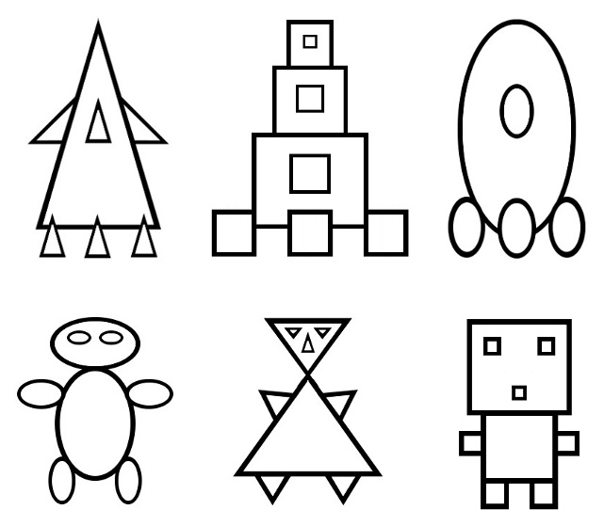

Приложение 2
